Основные элементы цепи:

1. Потребитель (лампы, двигатель, компьютер)
2. Источник тока (генераторы, гальванич. элемент)
3. Соединительные проводники
4. Коммутационные элементы (выключатели, переключатели, тумблеры и т.п.) – разрывают эл цепь.

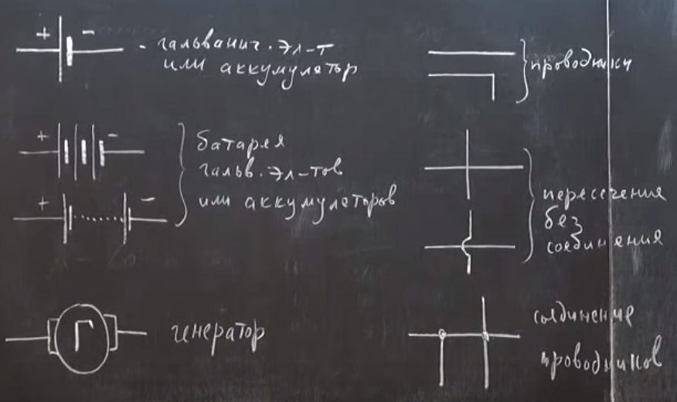

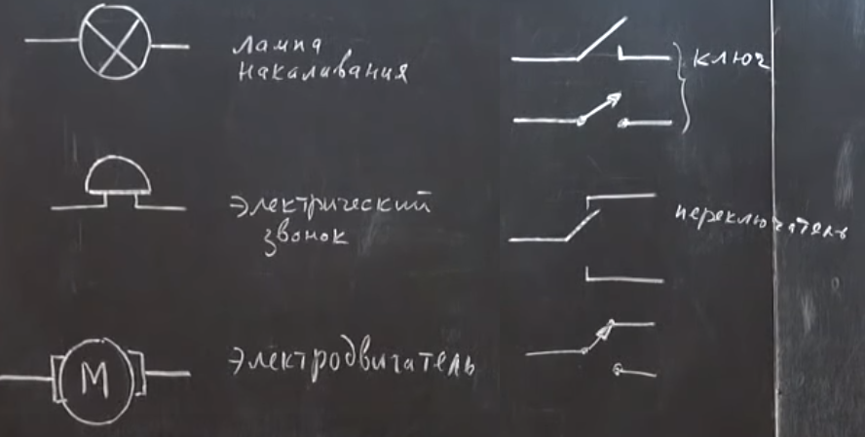

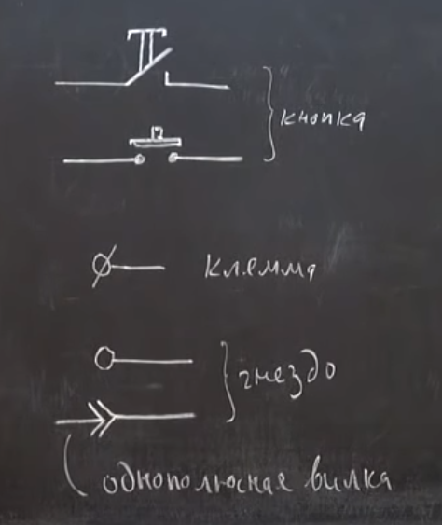

Пример цепи из лампочки, батареи и включателя

